

**QUALIDADE DE SOFTWARE**

Pedro Gomes Gonçalves

Análise de Qualidade

Jundiai, SP

2024

# RESUMO

Primeiro Relatório de Análise de Qualidade da qual irei analisar o meu computador, falando sobre matéria prima, acabamento, durabilidade, usabilidade, software, hardware, periféricos, e possíveis atualizações das quais posso fazer para o melhor desempenho

# SUMÁRIO

1. RESUMO 2

2. SUMÁRIO 3

3. INTRODUÇÃO 4

4. O PROJETO 5

4.1 Detalhes do produto ou serviço 5

4.2 Tabela de Análise 5

4.3 Relatório 6

4.4 Evidências 7

4.5 Onde encontrar 8

5. CONCLUSÃO 8

6. REFERÊNCIAS BIBLIOGRÁFICAS 8

# INTRODUÇÃO

Este projeto propõe uma análise detalhada do computador da qual eu (Pedro Gomes) utilizo no meu dia a dia, relatando os componentes essenciais que o compõem e explorando o seu desempenho.

Ao longo deste trabalho, irei examinar cada aspecto deste computador, desde sua parte física, o hardware, como sua parte de software e como interagem entre si para fornecer um desempenho aceitável

Espera-se que este projeto ofereça uma visão ampla do que eu posso melhorar ou substituir para uma melhor performance, além disso também visa servir como recurso de aprendizado

Ao finalizar esta análise, espero chegar em uma visão abrangente sobre o estado atual do computador, além disso, também chegar à conclusão de quais upgrades eu posso fazer com o melhor custo-benefício

# O PROJETO

Irei analisar o meu computador, ele não tem uma marca especifica pois foi montado aos poucos, com troca de peças e reutilização, vou avaliar várias dimensões do produto, incluindo durabilidade, material, usabilidade, performance, acessibilidade e outros aspectos relevantes.

## Detalhes do produto ou serviço

|  |  |
| --- | --- |
| **Nome do produto ou serviço:** | **Computador multi-peças** |
| **Fabricante:** | **Diversos** |
| **Tempo de uso:** | De 5 a 10 anos |
| **Outros detalhes relevantes sobre o produto:** | Produto com diversas marcas, sem a escolha específica de uma. |

## Tabela de Análise

|  |  |  |
| --- | --- | --- |
| **Característica** | **Sua percepção** | **Referência da evidência [caso tenha]** |
| **Usabilidade:** | O Computador em questão ainda oferece uma experiencia fluida, mesmo começando a apresentar sinais de idade em alguns componentes |  |
| **Matéria prima:** | Feito em grande parte por aço e alumínio, além de componentes de plástico e parafusos |  |
| **Performance:** | Performance não deixa a desejar, tem um bom desempenho em aplicativos básicos e até alguns mais pesados, para jogos ele suporta o HD em boa taxa de quadros, no entanto se for algum jogo de última geração, pode ter alguma dificuldade |  |
| **Design:** | Com um case chamado “MINI TOWER” ele é menor do que um computador normal, ficando com um design mais compacto para economizar espaço, mas que também já mostra alguns sinais de utilização como manchas e riscos |  |
| **Periféricos:** | **Com a escolha de utilizar todos os periféricos sem fio, existe uma facilidade na movimentação e o design fica mais clean** |  |

## Relatório

Item Analisado: Computador de uso pessoal

Frequência de Uso: Diariamente

Envolvidos: Apenas eu

No uso diário inclui a navegação web, jogos, reprodução de mídia, a frequência de utilização é mediana, pelo menos uma hora por dia para estudo e jogos.

Em termos de usabilidade o computador é bastante confortavel de utilizar, a qualidade da imagem ainda é muito boa devido ao monitor UltraWide 2K utilizado

Em resumo a percepção do computador ainda é muito boa, mesmo que alguns componentes já deem sinais de idade com aplicativos e jogos mais pesados.

## Evidências

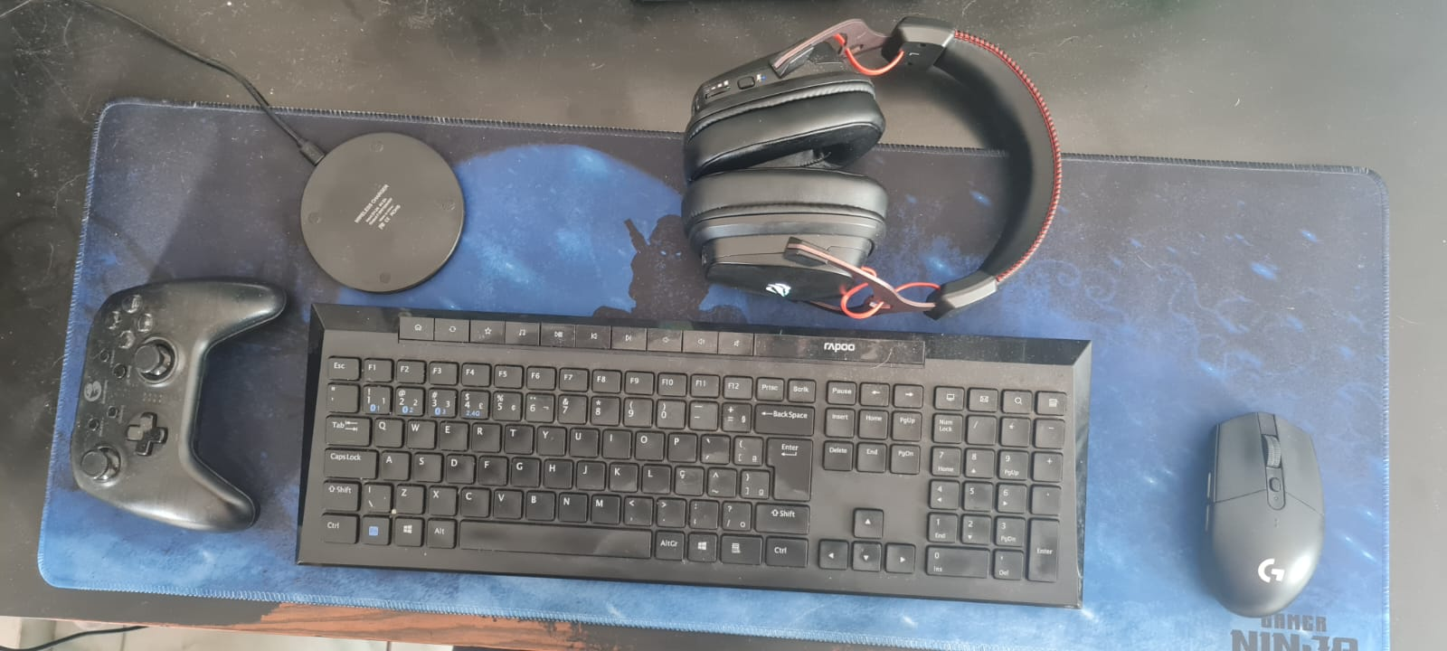

Periféricos utilizados

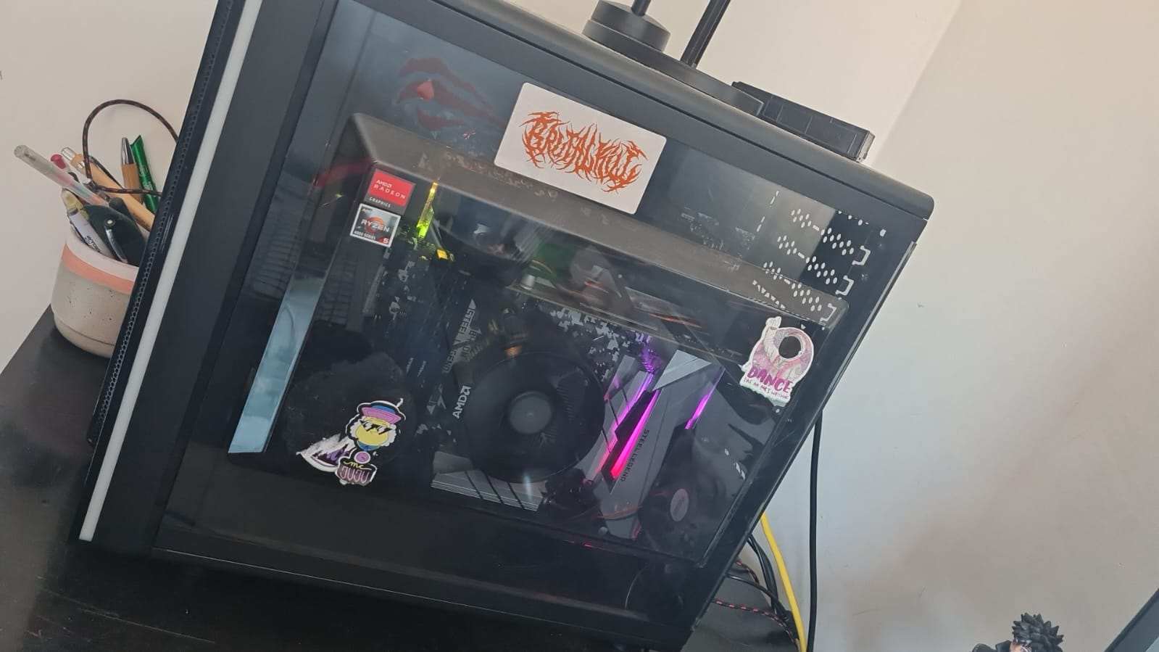Computador

## Onde encontrar

Diversos sites na internet como Aliexpress, Kabum, pichau, terabyte.

Aliexpress: https://aliexpress.com/

Kabum: https://www.kabum.com.br/

Pichau: https://www.pichau.com.br/

Terabyte: https://www.terabyteshop.com.br

# CONCLUSÃO

Realizar este trabalho de análise de usabilidade do meu computador pude perceber o estado em que ele se encontra, das quais muitas vezes no dia a dia se passa desapercebido

Aprendi a importancia de analisar um produto com frieza e a importancia dos detalhes, isso me fez perceber que muitas vezes, na vida profissional, podemos melhorar nossos processos de trabalho ao prestar mais atenção aos detalhes e à qualidade das nossas entregas.

No geral, realizar este trabalho me proporcionou uma oportunidade única de aprimorar minhas habilidades de análise, organização e comunicação, além de me fornecer uma perspectiva mais crítica e informada sobre o produto que uso em meu dia a dia.

# REFERÊNCIAS BIBLIOGRÁFICAS

Aliexpress: https://aliexpress.com/

Kabum: https://www.kabum.com.br/

Pichau: https://www.pichau.com.br/

Terabyte: https://www.terabyteshop.com.br